Si descargan el archivo comprimido, para descomprimir la Contraseña es:
Chelsea

Serial para instalar: EBW-02-01003-2968

Electronics Workbench 4.1c en Windows Vista y 7
Capturas recopiladas del archivo original.

Para poder utilizar sin problemas Electronics Workbench en Windows Vista y 7 (Comprobado bajo los dos sistemas) hay que buscar el ejecutable wewb32.exe que esta en la carpeta donde se instalo el programa, abrir su ventana de Propiedades e ir a la solapa de Compatibilidad:

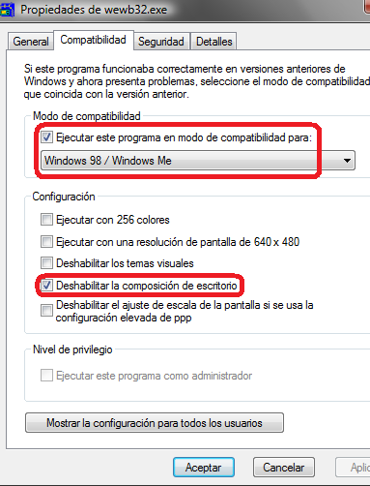

Allí tenemos que marcar “Deshabilitar la composición de escritorio” y “Ejecutar este programa en modo de compatibilidad para: Windows 98 / Windows ME”. La composición de escritorio, sea lo que sea, es lo que interfiere cuando arrastras elementos por la interfaz de EWB.

Nota: Al ejecutar el programa Windows cargará un tema de escritorio básico, no te preocupes, al cerrar Electronics Workbench retornará el aspecto personalizado de tu Windows Vista o 7.

Capturas recopiladas del archivo original. Modificado por Dvn.

